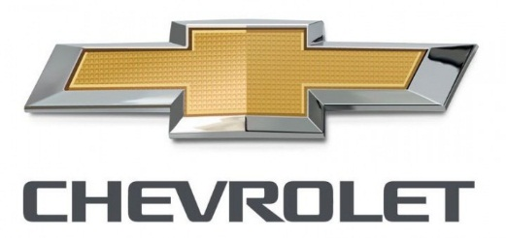
[FECHA]

A quien corresponda,
Por medio de la presente yo [NOMBRE DEL CLIENTE] certifico haber recibido de [RAZON SOCIAL DEL DISTRIBUIDOR] una bonificación de [MONTO EN NUMERO] pesos, por la compra de una Chevrolet Traverse nueva con VIN [VIN UNIDAD NUEVA].

Motivo del bono (palomear únicamente la que aplique):
- Toma de un vehículo General Motors [VIN UNIDAD ANTERIOR]
- Toma de un vehículo de una marca diferente a General Motors [VIN UNIDAD ANTERIOR]

___________________________________
Nombre: [NOMBRE DEL CLIENTE]
Firma de Autorización del Representante Legal
[Razón Social de la Distribuidora]

